一、自定义拓扑

1.1、图形化工具定义拓扑

1.1.1、启动mininet图形化界面
运行以下指令，Xming软件就会弹出mininet图形化界面，就可通过点击图形，自定义自己的拓扑。

cd/home/mininet/mininet/examples
sudo./miniedit.py

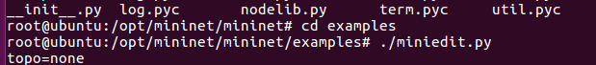

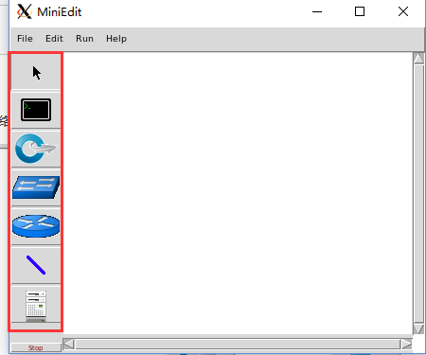

1.1.2、自定义拓扑
选择图中右边的图形，组件网络，鼠标右击图标，选择Properties，控制选择IP和端口，host指定IP地址即可。
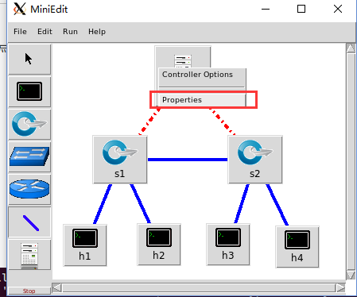
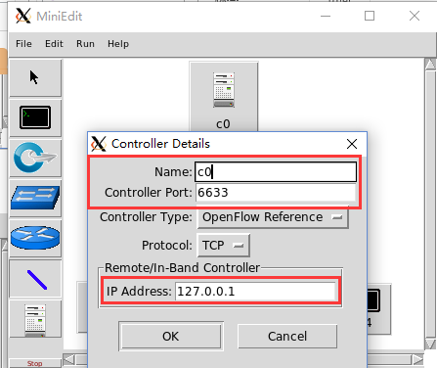
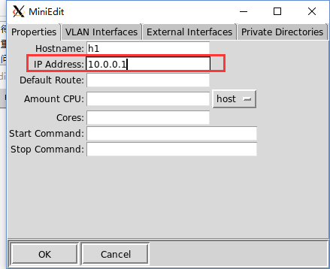
然后点击edit→Properties→start CLI、Openflow协议
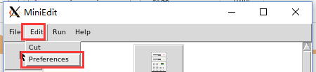
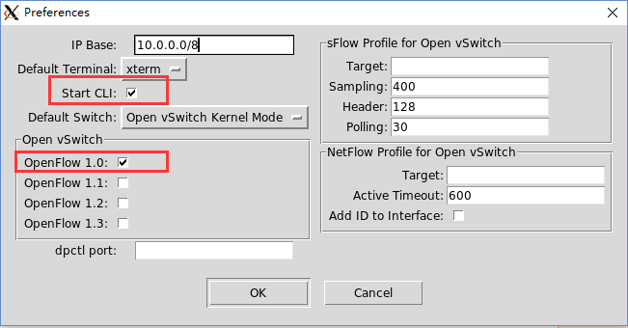
最后点击Run-Run运行。
下图是编辑控制器和host在命令行的回显。
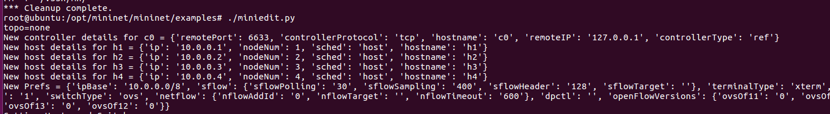
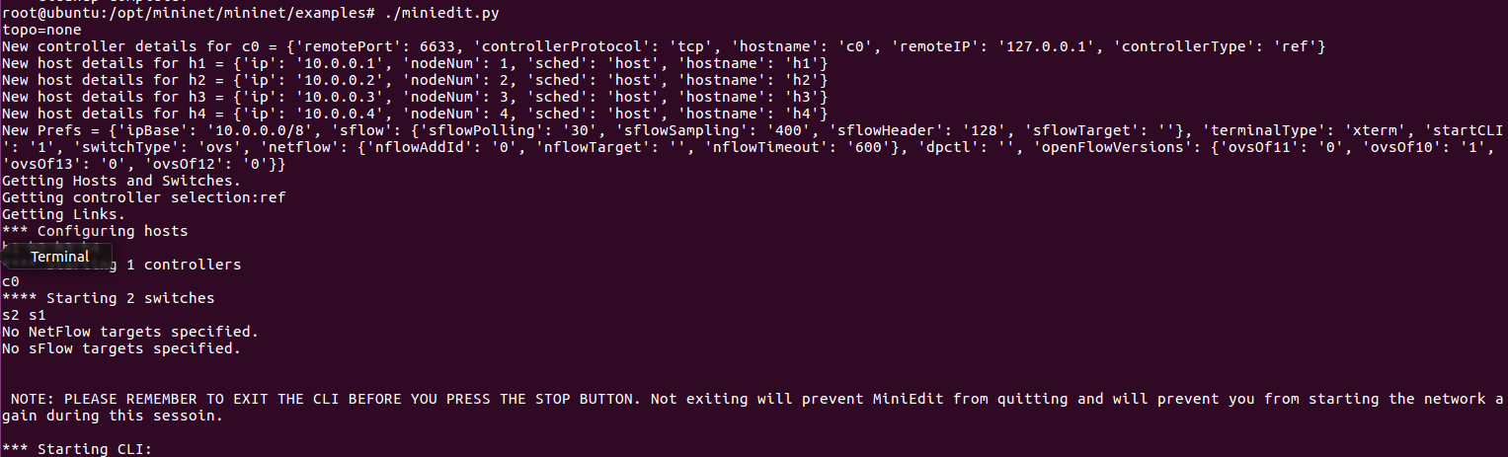

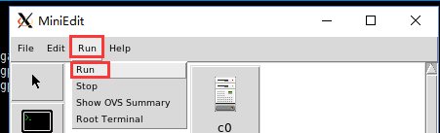

1.1.3、验证拓扑
通过net、dump、ping指令查看拓扑和网络是否正常。
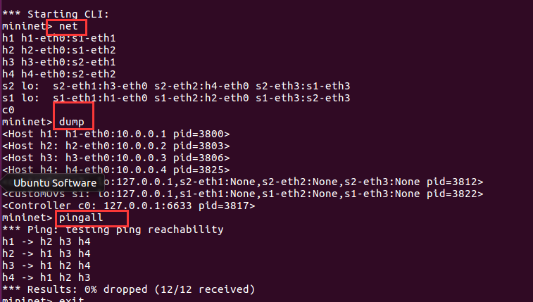

1.1.4、保存拓扑
最后点击File→Export Level 2 Script将拓扑保存为python脚本。下次可以通过指令加载该拓扑。
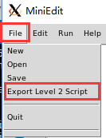
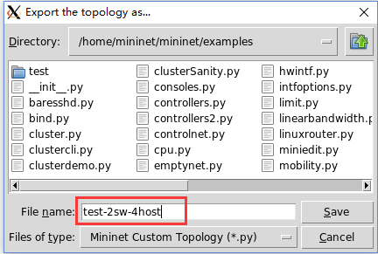
下次可以通过以下指令加载该拓扑，无需运行sudo mn指令。
cd /home/mininet/mininet/mininet/examples
sudo python test-2sw-4host.py

1.2、.py文件自定义拓扑

1.2.1、test-2sw-4host.py
-------------------------------------------------------start--------------------------------------------------------------------
#!/usr/bin/python

from mininet.net import Mininet
from mininet.node import Controller, RemoteController, OVSController
from mininet.node import CPULimitedHost, Host, Node
from mininet.node import OVSKernelSwitch, UserSwitch
from mininet.node import IVSSwitch
from mininet.cli import CLI
from mininet.log import setLogLevel, info
from mininet.link import TCLink, Intf
from subprocess import call

def myNetwork():

net = Mininet( topo=None,
build=False,
ipBase='10.0.0.0/8')

info( '*** Adding controller\n' )
c0=net.addController(name='c0',
controller=Controller,
protocol='tcp',
port=6633)

info( '*** Add switches\n')
s2 = net.addSwitch('s2', cls=OVSKernelSwitch)
s1 = net.addSwitch('s1', cls=OVSKernelSwitch)

info( '*** Add hosts\n')
h1 = net.addHost('h1', cls=Host, ip='10.0.0.1', defaultRoute=None)
h2 = net.addHost('h2', cls=Host, ip='10.0.0.2', defaultRoute=None)
h3 = net.addHost('h3', cls=Host, ip='10.0.0.3', defaultRoute=None)
h4 = net.addHost('h4', cls=Host, ip='10.0.0.4', defaultRoute=None)

info( '*** Add links\n')
net.addLink(s1, h1)
net.addLink(s1, h2)
net.addLink(s2, h3)
net.addLink(s2, h4)
net.addLink(s1, s2)

info( '*** Starting network\n')
net.build()
info( '*** Starting controllers\n')
for controller in net.controllers:
controller.start()

info( '*** Starting switches\n')
net.get('s2').start([c0])
net.get('s1').start([c0])
info( '*** Post configure switches and hosts\n')

CLI(net)
net.stop()

if __name__ == '__main__':
setLogLevel( 'info' )
myNetwork()
--------------------------------------------------end--------------------------------------------------------------------

2、linear
sudo mn --topo=linear,3 --controller=remote,ip=[],port=[]
上面的命令执行没有通过
执行下面的命令成功了
mn --topo=linear,3 --controller=remote,protocols=OpenFlow13
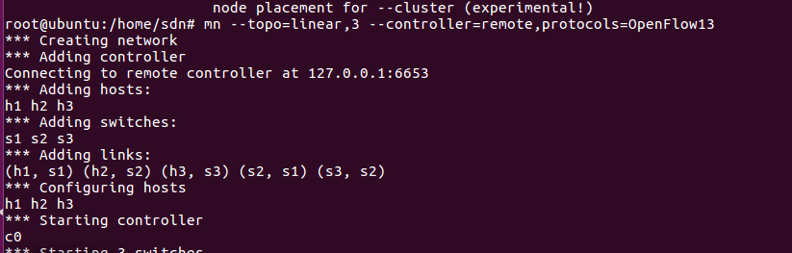
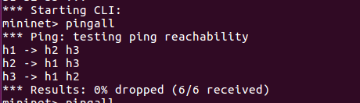
拓扑：
